NEWS RELEASE 国土交通省 神戸運輸監理部
海事振興部 貨物・港運課
こうべぇ
令和６年２月２８日資料配布

海上物流（港湾）の大切さを知っていただきました
～滝川中学校の生徒さんに「出前授業」を実施～
神戸運輸監理部は、子供達をはじめ一般の方に「海」「船」「港」に興味を持ち理解を深めてもらうことを目的に、関係団体と連携して、平成２０年度より出前授業を実施しています。
今回、港湾短大神戸校、神戸海事広報協会と連携し、滝川中学校の生徒さんに出前授業を実施しました。

船舶による海上物流は、我が国における国際貿易量（重量ベース）の９９．５％を占めているほか、国内の物流量の約４割を担っており、我が国で暮らす人々の生活を支えている重要な産業です。
しかし、「海運」や「港」に関わる海事産業は、普段一般の方々の目に触れる機会が少なく、あまり知られていません。その重要性を知っていただくため、当運輸監理部では、幅広く国民の皆様や将来の物流を担っていただける子供達に出前授業を実施しています。
今回、滝川中学校様より、港湾職業能力開発短期大学校神戸校を通じて、「時代の変化・
ニーズに対応し、世界の舞台で活躍できるリーダーの育成を掲げ、多様な個性の輝く環境
で新時代のリーダーとなる人材の育成を図る」ことを目的とした出前授業のご依頼があり、当運輸監理部貨物・港運課の井澤課長が滝川中学校の生徒さんへの出前授業を行いました。
授業では、海上物流が自分たちの生活を支えていること、神戸港をはじめとする港の役割の重要性について講話し、理解を深めていただいたほか、港湾短大神戸校に設備されている「ガントリークレーン シミュレーター」の操作体験、ゲーム形式で楽しみながら国際貿易の仕組みを学べる貿易ゲームのほか、クレーンやフォークリフトの荷役作業見学、２０フィートコンテナ内部見学などを行いました。
神戸運輸監理部では、今後も港湾の各関係団体様と連携し、港の重要な役割や海の魅力、港や船などの海事産業で働く方々についてお伝えするとともに、港や海の仕事を身近に感じてもらい、興味を深めていただけるような取り組みを実施して参ります。

私立滝川中学校
日 時 ： 令和６年２月２０日(木)
場 所 ： 港湾職業能力開発短期大学校神戸校
対 象 ： １年生 １３０名
内 容 ： 海上物流及び港湾について解説、ガントリークレーン シミュレーター操作
貿易ゲーム、クレーン・フォークリフト荷役作業等見学体験

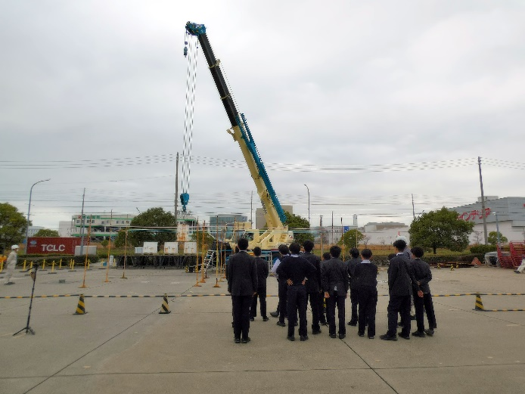
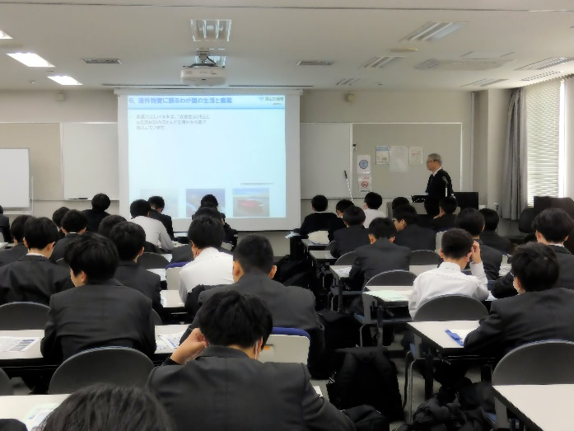

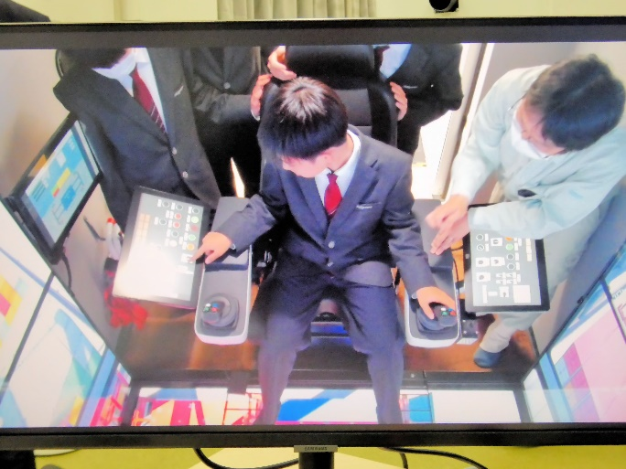
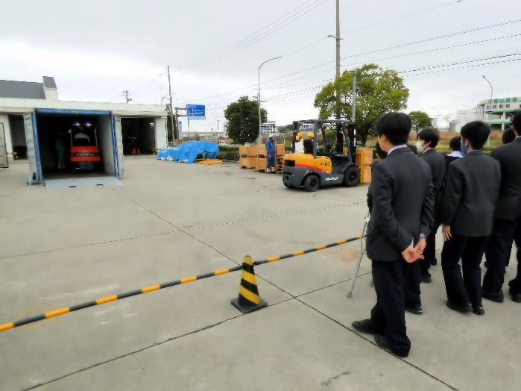

配布先 |  | 問い合わせ先
神戸海運記者クラブ |  | 神戸運輸監理部 海事振興部 貨物・港運課長  担当：井澤  電話：０７８－３２１－３１４７（直通）
※上記以外の実施風景の写真が必要な方はご連絡ください。

